**LAPORAN PRAKTIKUM**

**PEMROGRAMAN WEB**



Disusun Oleh :

Chandalallo Pasapan

NIM : 2023 12 069

**PROGRAM STUDI TEKNIK INFORMATIKA**

**SEKOLAH TINGGI TEKNOLOGI BONTANG**

**TAHUN 2025**

# KATA PENGANTAR

Puji syukur kami panjatkan ke hadirat Allah SWT, yang telah memberikan

rahmat dan hidayah-Nya sehingga kami dapat menyelesaikan laporan praktikum ini

dengan baik. Laporan praktikum ini disusun sebagai bagian dari mata kuliah Pemrograman Web. Praktikum ini bertujuan untuk memberikan pemahaman tentang lingungan kerja yang menerapkan teknologi. Pada praktikum ini, kami telah melakukan serangkaian langkah praktikum untuk konsep-konsep teoritis yang telah dipelajari dalam kuliah serta mengaplikasikannya dalam konteks praktis. Tidak lupa juga kami ingin menyampaikan terima kasih kepada dosen dan

asisten praktikum yang telah memberikan bimbingan, ilmu, dan dukungan selama

pelaksanaan praktikum ini. Tanpa bantuan mereka, penyusunan laporan ini tidak

akan menjadi mungkin. Semoga laporan praktikum ini dapat memberikan manfaat,

serta dapat menjadi referensi bagi pembaca yang ingin mendalami bidang ini lebih

lanjut. Akhir kata, kami menyadari bahwa laporan ini masih jauh dari kesempurnaan. Oleh karena itu, kritik dan saran yang bersifat membangun sangat kami harapkan guna perbaikan di masa mendatang

Bontang, 30 Mei 2025

**Chandalallo Pasapan**

# DAFTAR ISI

KATA PENGANTAR i

DAFTAR ISI ii

LEMBAR ASISTENSI iii

Modul 1. Dasar Dasar HTML 1

**A.** **Tujuan** 1

**B.** **Alat dan Bahan** 1

**C.** **Landasan Teori** 1

**D.** **Kegiatan Praktikum** 1

**E.** **Tugas** 12

DAFTAR PUSTAKA 18

Daftar Pustaka ………………………………………………………………….….8

# LEMBAR ASISTENSI

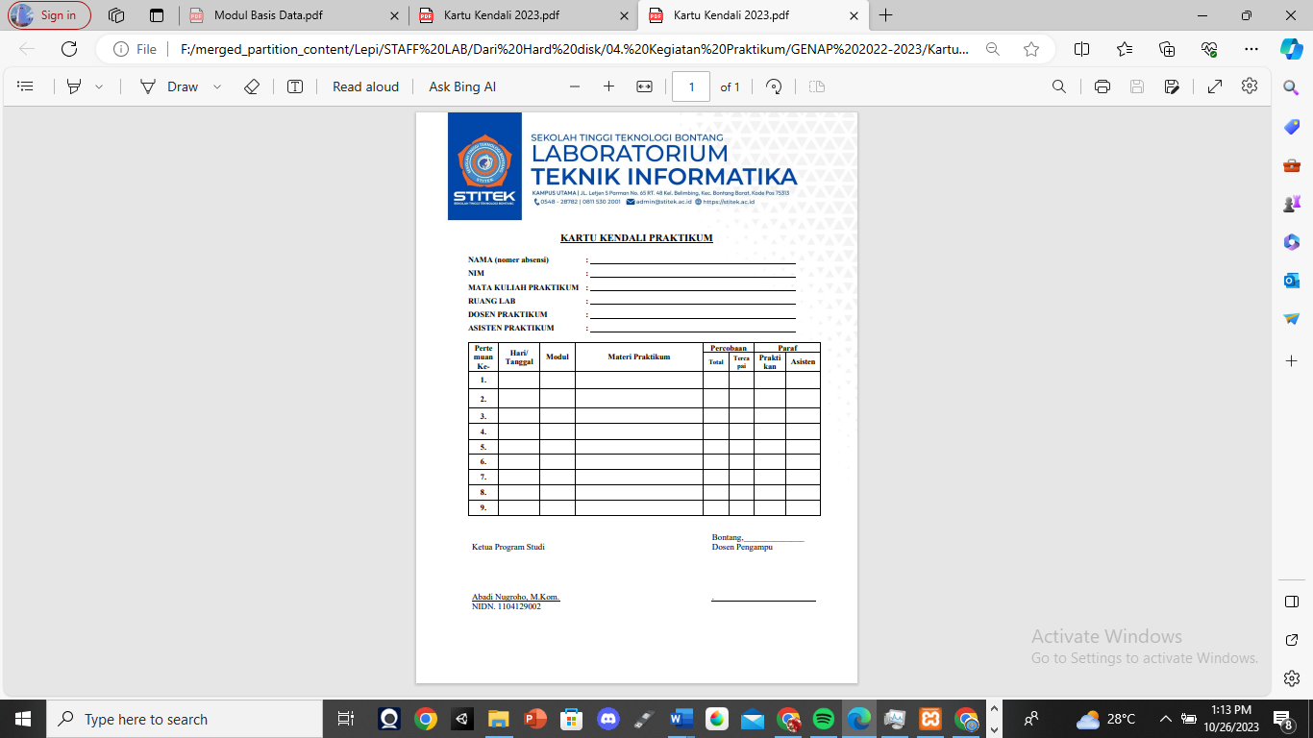

# Modul 1. Dasar Dasar HTML

## **Tujuan**

Setelah mengikuti praktikum, Mahasiswa diharapkan mampu:

1. Mampu memahami struktur dokumen HTML
2. Mampu membuat web sederhana menggunakan HTML

## **Alat dan Bahan**

Peralatan dan bahan yang dibutuhkan untuk praktikum ini adalah sebagai berikut :

1. Komputer atau Laptop
2. Aplikasi Vscode
3. Aplikasi Microsoft word

## **Landasan Teori**

HTML (HyperText Markup Language) adalah sebuah bahasa pemrograman yang digunakan untuk membuat sebuah halaman web, menampilkan berbagai informasi dan dapat juga digunakan sebagai link-link menuju halaman web yang lain dengan kode tertentu. Menurut Sibero (2013:19) “HyperText Markup Language atau HTML adalah bahasa yang digunakan pada dokumen web sebagai bahasa untuk pertukaran dokumen web Menurut Arief (2011:23) “HTML atau HyperText Markup Language merupakan salah satu format yang digunakan dalam pembuatan dokumen dan aplikasi yang berjalan dihalaman web”. Sedangkan Menurut Nugroho (2013:5) “HTML adalah kependekan dari (HyperText Markup Language), merupakan sebuah bahasa Scripting yang berguna untuk menuliskan halaman Web”. Dari beberapa pendapat diatas dapat disimpulkan bahwa HTML (HyperText Markup Language) adalah salah satu format bahasa Scripting yang digunakan untuk meneyebarkan informasi, pembuatan dokumen dan aplikasi yang berjalan dihalaman web .

## **Kegiatan Praktikum**

Kegiatan praktikum Modul 1 Dasar Dasar HTML pada mata kuliah Pemrograman Web dilaksanakan pada selasa, 28 Mei 2025 dan jam praktikum>> di laboratorium <<nama lab>><< nama kampus>>, menggunakan PC << sebutkan nomer PC yang digunakan di Lab. Jika menggunakan labtop pribadi, maka silahkan sebutkan nomer meja tempat duduk di lab>>

Adapun Langkah-langkah pengerjaannya sebagai berikut:

1. Dasar HTML
2. Sourcecode :

1. <!DOCTYPE html>

2. <html>

3. <head>

4. <title>Halaman Pertama Saya</title>

5. </head>

6. <body>

7. <h1>Halo, Saya Chandalallo Pasapan!</h1>

8. <p>Ini adalah halaman pertama saya.</p>

9. </body>

10. </html>

11.

1. Ouput :

1. Analisis :

Kode HTML tersebut merupakan struktur dasar dari sebuah halaman web. Diawali dengan deklarasi `<!DOCTYPE html>` pada baris 1 yang menunjukkan bahwa dokumen menggunakan HTML5. Tag `<html>` membuka dokumen HTML di baris 2 dan ditutup pada baris 10. Di dalamnya terdapat bagian `<head>` (baris 3–5) yang berisi informasi metadata, termasuk judul halaman yang ditentukan oleh tag `<title>`. Judul ini akan muncul di tab browser. Selanjutnya, bagian `<body>` (baris 6–9) berisi konten yang ditampilkan di halaman web, yaitu judul besar `<h1>` yang menyapa pengunjung dengan nama "Chandalallo Pasapan", serta paragraf `<p>` yang menyatakan bahwa ini adalah halaman pertama. Secara keseluruhan, struktur ini menunjukkan penggunaan elemen-elemen HTML dasar yang benar dan rapi.

1. Elemen dasar HTML
2. Surcecode :

<h2>Heading Level 2</h2>

<p>Ini adalah paragraf dengan <a href="https://www.stitek.ac.id">link ke website stitek</a></p>

<img src="STITEK.png" alt="STITEK I-TOP">

<ul>

<li>Item pertama</li>

<li>Item kedua</li>

</ul>

1. Output :

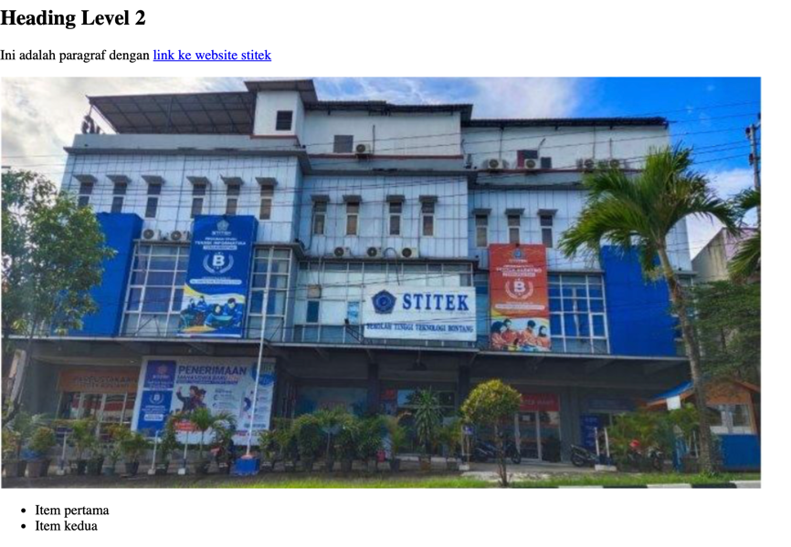

1. Analisis :

kode HTML ini merupakan bagian dari elemen-elemen yang sering digunakan dalam isi sebuah halaman web. Tag <h2>digunakan untuk menampilkan judul dengan level kedua (subjudul), menandakan struktur hierarki setelah <h1>. Paragraf <p> berisi teks biasa yang disisipkan dengan tag <a> sebagai hyperlink menuju website STITEK, yang berarti pengguna dapat mengklik teks tersebut untuk membuka tautan ke halaman eksternal. Tag <img> digunakan untuk menampilkan gambar dengan sumber file "STITEK.png" dan teks alternatif "STITEK I-TOP" yang akan muncul jika gambar gagal dimuat atau saat pembaca menggunakan screen reader. Terakhir, tag <ul> menandai daftar tak berurutan (unordered list) dengan dua item <li> yang menyatakan "Item pertama" dan "Item kedua". Kode ini menunjukkan pemanfaatan elemen-elemen HTML yang mendukung interaktivitas, visualisasi, dan penyajian informasi yang terstruktur.

1. Atribut HTML
2. Sourcecode :

1. <h2>Heading Level 2</h2>

2. <p>Ini adalah paragraf dengan <a href="https://www.stitek.ac.id">link ke website stitek</a></p>

3. <img src="STITEK.png" alt="STITEK I-TOP">

4. <ul>

5. <li>Item pertama</li>

6. <li>Item kedua</li>

7. </ul>

8. <a href="https://www.stitek.ac.id" title="Pergi ke stitek">STITEK</a>

9. <img src="LOGO.png" alt="Logo Kampus" title="Logo

1. Output :

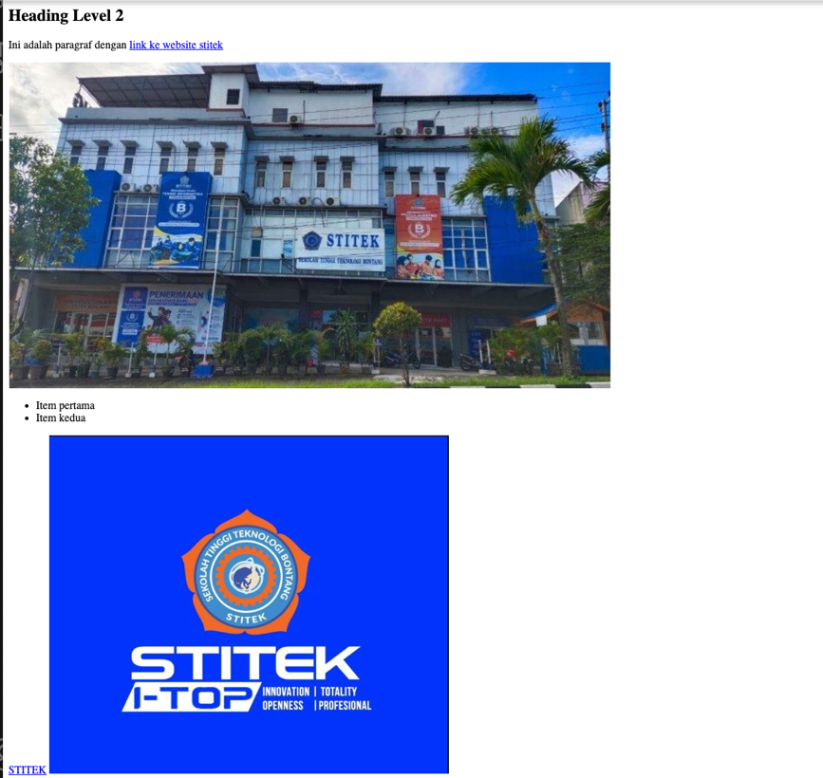

1. Analisis :

kode HTML ini menampilkan berbagai elemen penting untuk membangun isi halaman web. Pada baris 1, tag <h2>digunakan untuk menampilkan subjudul dengan teks “Heading Level 2”. Baris 2 memuat paragraf <p> yang berisi teks dengan hyperlink menggunakan tag <a> yang mengarah ke website STITEK. Baris 3 menggunakan tag <img> untuk menampilkan gambar "STITEK.png" dengan teks alternatif "STITEK I-TOP" yang berguna jika gambar gagal dimuat atau untuk aksesibilitas.

Baris 4 sampai 7 menampilkan daftar tak berurutan menggunakan tag <ul> yang berisi dua item daftar (<li>), yaitu “Item pertama” dan “Item kedua”. Baris 8 kembali menggunakan tag <a> untuk membuat link ke website STITEK, namun kali ini dilengkapi dengan atribut title yang akan muncul sebagai tooltip saat kursor diarahkan ke teks “STITEK”.

Baris 9 menunjukkan tag <img> lagi untuk menampilkan gambar "LOGO.png" dengan teks alternatif “Logo Kampus” dan atribut title="Logo, namun atribut ini belum ditutup dengan tanda kutip penutup ("), sehingga baris ini mengandung kesalahan sintaks. Kesalahan ini bisa menyebabkan browser gagal merender gambar dengan benar atau mengabaikan atribut yang tidak lengkap. Secara keseluruhan, kode ini sudah cukup baik dalam memanfaatkan elemen HTML, namun perlu perbaikan pada bagian atribut title agar sesuai standar.

1. Format Teks
   1. sourcecode :

1. 1. <p>Ini adalah teks <b>tebal</b>, <i>miring</i>, dan <u>garis bawah</u>.</p> 2. <p><strong>Penting!</strong> Ini adalah teks penting.</p>

* 1. output :

* 1. analisis :

Kode HTML ini menggunakan berbagai tag untuk memberi penekanan pada teks. Baris pertama menampilkan paragraf yang berisi teks dengan format tebal menggunakan tag <b>, miring dengan tag <i>, dan garis bawah dengan tag <u>. Tag-tag ini digunakan untuk penampilan visual tanpa makna semantik yang kuat. Sedangkan baris kedua menggunakan tag <strong> untuk menandai teks “Penting!” sebagai teks yang memiliki makna penting, biasanya ditampilkan dalam format tebal secara default. Penggunaan <strong> lebih disarankan daripada <b> jika ingin memberikan penekanan secara semantik, karena dapat membantu pembaca menggunakan screen reader untuk memahami konteks isi halaman. Keduanya menunjukkan cara menambahkan penekanan dalam paragraf menggunakan HTML.

1. Link dan gambar penjelasan
   1. Sourcecode :

1. <a href="https://images.app.goo.gl/VQmXkdrKJVj7hh1o7">Kampus Utama Stitek Bontang</a>

2. <img src="STITEK.png" alt="Foto stitek">

* 1. Output :

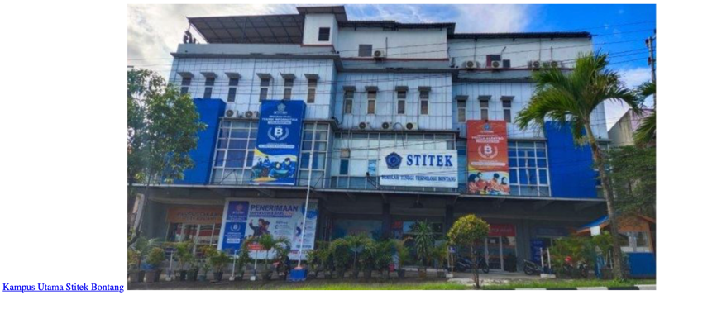

* 1. Analisis :

Baris pertama menggunakan tag `<a>` untuk membuat hyperlink yang mengarah ke gambar Kampus Utama STITEK Bontang. Teks yang ditampilkan di halaman adalah “Kampus Utama Stitek Bontang” dan akan dapat diklik oleh pengguna untuk membuka tautan ke gambar tersebut. Baris kedua menggunakan tag `<img>` untuk menampilkan gambar dengan sumber file “STITEK.png” dan teks alternatif “Foto stitek” yang akan muncul jika gambar tidak dapat dimuat atau untuk kebutuhan aksesibilitas. Kombinasi kedua elemen ini menunjukkan cara menyisipkan tautan dan gambar dalam HTML secara sederhana dan fungsional.

1. Daftar list penjelasan
   1. Sourcecode :

1. <ol>

2. <li>Langkah pertama</li>

3. <li>Langkah kedua</li>

4. </ol>

5.

6. <ul>

7. <li>Buah Naga</li>

8. <li>Sayur Kangkung</li>

9. </ul>

10.

11. <dl>

12. <dt>HTML</dt>

13. <dd>Bahasa markup untuk membuat halaman web.</dd>

14. </dl>

* 1. Output :

* 1. Analisis :

Kode HTML ini menampilkan tiga jenis daftar yang berbeda. Tag `<ol>` pada baris 1 hingga 4 digunakan untuk membuat daftar bernomor (ordered list), yang cocok untuk menyusun langkah-langkah seperti “Langkah pertama” dan “Langkah kedua”. Selanjutnya, tag `<ul>` pada baris 6 hingga 9 digunakan untuk membuat daftar tak berurutan (unordered list), seperti daftar item “Buah Naga” dan “Sayur Kangkung”, biasanya ditandai dengan bullet. Terakhir, tag `<dl>` dari baris 11 hingga 14 digunakan untuk membuat daftar definisi (description list). Di dalamnya terdapat `<dt>` (definition term) untuk menampilkan istilah “HTML” dan `<dd>` (definition description) untuk menjelaskan bahwa HTML adalah bahasa markup untuk membuat halaman web. Ketiga jenis daftar ini berguna untuk menyusun informasi secara terstruktur sesuai dengan kebutuhan penyajian konten.

1. Table html penjelasan
   1. Sourcecode :

1. <table border="1">

2. <tr>

3. <th>Nama</th>

4. <th>Umur</th>

5. </tr>

6. <tr>

7. <td>Cla</td>

8. <td>21 tahun 5 bulan</td>

9. </tr>

10. <tr>

11. <td>Salma</td>

12. <td>21 tahun 6 bulan</td>

13. </tr>

14. </table>

* 1. Output :

* 1. Analisis :

Kode HTML ini digunakan untuk membuat sebuah tabel dengan garis tepi (`border="1"`) agar terlihat lebih jelas. Baris 2 hingga 5 merupakan baris pertama tabel yang berisi judul kolom menggunakan tag `<th>`, yaitu "Nama" dan "Umur". Baris 6 hingga 9 adalah baris data pertama dengan isi "Cla" dan "21 tahun 5 bulan", sedangkan baris 10 hingga 13 adalah baris data kedua dengan isi "Salma" dan "21 tahun 6 bulan". Tag `<tr>` menandai baris dalam tabel, `<th>` digunakan untuk header kolom yang biasanya ditampilkan dengan teks tebal dan rata tengah, sedangkan `<td>` digunakan untuk data dalam sel biasa. Tabel ini menyajikan informasi secara terstruktur dan rapi, cocok untuk menampilkan data yang berbentuk daftar atau perbandingan.

* 1. Sourcecode :

1. <form action="/submit" method="post">

2. <label for="nama">Nama:</label>

<input type="text" id="nama" name="nama"><br><br>

4.

5. <label for="email">Email:</label>

6. <input type="email" id="email" name="email"><br><br>

7.

8. <input type="submit" value="Kirim">

</form>

* 1. Output :

* 1. Analisis :

1. Multimedia penjelasan
   1. Sourcecode :

1. <video width="320" height="240" controls>

2. <source src="VIDIO PRAKTIKUM.mp4" type="video/mp4">

3. Browser Anda tidak mendukung tag video.

4. </video>

5.

6. <audio controls>

7. <source src="NADIN.mp3" type="audio/mpeg">

8. Browser Anda tidak mendukung tag audio.

9. </audio>

* 1. Output :

* 1. Analisis :

Kode HTML ini menampilkan elemen multimedia berupa video dan audio. Tag `<video>` pada baris 1–4 digunakan untuk menyisipkan video dengan lebar 320 piksel dan tinggi 240 piksel. Atribut `controls` menambahkan kontrol pemutar seperti play, pause, dan volume. Di dalamnya terdapat tag `<source>` yang menentukan file video berformat MP4, yaitu “VIDIO PRAKTIKUM.mp4”. Jika browser tidak mendukung tag `<video>`, maka teks pada baris 3 akan ditampilkan sebagai alternatif.

Selanjutnya, tag `<audio>` pada baris 6–9 digunakan untuk menyisipkan file audio “NADIN.mp3” dengan format MPEG. Sama seperti video, atribut `controls` menampilkan kontrol pemutar audio. Jika browser tidak mendukung tag `<audio>`, maka teks alternatif pada baris 8 akan muncul. Penggunaan kedua tag ini memperkaya konten halaman web dengan media visual dan suara, serta menunjukkan praktik penulisan yang baik dengan menyediakan fallback message untuk kompatibilitas.

## **Tugas**

* 1. Buat formulir dengan elemen-elemen berikut:

|  |  |
| --- | --- |
| **Elemen Formulir** | **Detail** |
| Input teks | * Nama Lengkap (wajib diisi) <br> * Email (wajib diisi dan bertipe email) |
| Radio button | Pilihan jenis kelamin : Pria atau Wanita (wajib dipilih) |
| Checkbox | Pilihan hobi (minimal 2 pilihan), misalnya Membaca, Olahraga, Musik, dll. |
| Dropdown (select) | Pilihan jurusan (minimal 3 pilihan), misalnya Teknik Informatika, Manajemen, Akuntansi |
| Textarea | Kolom untuk alamat lengkap (opsional) |
| Tombol submit | Tombol untuk mengirim data formulir |

1. Tata Letak dan Keterangan
   1. Setiap elemen form harus memiliki label yang jelas menggunakan tag <label> dan atribut for yang sesuai.
   2. Gunakan <fieldset> dan <legend> untuk mengelompokkan bagian-bagian form yang relevan (misalnya data pribadi, hobi, jurusan).
   3. Tambahkan placeholder pada input teks untuk memberikan contoh pengisian.
   4. Gunakan atribut required pada input yang wajib diisi.
   5. Tambahkan komentar HTML untuk menjelaskan bagian-bagian penting dalam kode.

1. Validasi dan Aksesibilitas
2. Pastikan form dapat divalidasi secara sederhana menggunakan atribut HTML (misalnya required, type="email").
3. Gunakan atribut name yang sesuai untuk setiap input agar data dapat diproses dengan baik.
4. Pastikan form mudah dibaca dan diakses.

5. Tambahan

1. Tambahkan elemen multimedia seperti gambar logo kampus di atas formulir.
2. Tambahkan link ke halaman informasi kampus di bawah formulir.
3. Tambahkan style sederhana menggunakan atribut inline (misalnya warna latar belakang, margin).
4. Simpan kode di github anda masing-masing.
5. Buatlah **video** untuk menjelaskan script dari tugas yang anda buat, simpan di penyimpanan online misalnya youtube anda masing-masing dan sertakan link github dan video di laporan anda.

Jawaban :

1. Sourcecode :

1. <!DOCTYPE html>

2. <html lang="id">

3. <head>

4. <meta charset="UTF-8" />

5. <meta name="viewport" content="width=device-width, initial-scale=1" />

6. <title>Formulir Pendaftaran Mahasiswa Baru</title>

7. </head>

8. <body style="background-color: #f0f8ff; margin: 20px; font-family: Arial, sans-serif;">

9.

10. <!-- Logo STITEK Bontang -->

11. <div style="text-align: center; margin-bottom: 20px;">

12. <img src="LOGO.png" alt="Logo STITEK Bontang" width="150" />

13. </div>

14.

15. <!-- Heading Utama -->

16. <h1 style="text-align: center; color: #003366;">Formulir Pendaftaran Mahasiswa Baru STITEK Bontang</h1>

17.

18. <!-- Formulir Pendaftaran -->

19. <form action="/submit" method="post" style="max-width: 600px; margin: 0 auto;">

20.

21. <!-- Data Pribadi -->

22. <fieldset style="border: 2px solid #003366; padding: 15px; margin-bottom: 20px;">

23. <legend style="font-weight: bold; color: #003366;">Data Pribadi</legend>

24.

25. <!-- Nama Lengkap -->

26. <label for="nama" style="display: block; margin-bottom: 5px;">Nama Lengkap <span style="color:red;">*</span>:</label>

27. <input

28. type="text"

29. id="nama"

30. name="nama"

31. placeholder="Masukkan nama lengkap Anda"

32. required

33. style="width: 100%; padding: 8px; margin-bottom: 15px; box-sizing: border-box;"

34. />

35.

36. <!-- Email -->

37. <label for="email" style="display: block; margin-bottom: 5px;">Email <span style="color:red;">*</span>:</label>

38. <input

39. type="email"

40. id="email"

41. name="email"

42. placeholder="contoh@mail.com"

43. required

44. style="width: 100%; padding: 8px; margin-bottom: 15px; box-sizing: border-box;"

45. />

46.

47. <!-- Jenis Kelamin -->

48. <p style="margin: 0 0 10px 0;">Jenis Kelamin <span style="color:red;">*</span>:</p>

49. <input type="radio" id="pria" name="jenis_kelamin" value="Pria" required />

50. <label for="pria" style="margin-right: 20px;">Pria</label>

51. <input type="radio" id="wanita" name="jenis_kelamin" value="Wanita" required />

52. <label for="wanita">Wanita</label>

53. </fieldset>

54.

55. <!-- Hobi -->

56. <fieldset style="border: 2px solid #003366; padding: 15px; margin-bottom: 20px;">

57. <legend style="font-weight: bold; color: #003366;">Hobi (pilih minimal 2)</legend>

58. <input type="checkbox" id="membaca" name="hobi" value="Membaca" />

59. <label for="membaca" style="margin-right: 15px;">Membaca</label>

60.

61. <input type="checkbox" id="olahraga" name="hobi" value="Olahraga" />

62. <label for="olahraga" style="margin-right: 15px;">Olahraga</label>

63.

64. <input type="checkbox" id="musik" name="hobi" value="Musik" />

65. <label for="musik" style="margin-right: 15px;">Musik</label>

66.

67. <input type="checkbox" id="lainnya" name="hobi" value="Lainnya" />

68. <label for="lainnya">Lainnya</label>

69. <p style="font-size: small; color: gray; margin-top: 8px;">

70. *Minimal pilih dua hobi (validasi tambahan bisa menggunakan JavaScript).

71. </p>

72. </fieldset>

73.

74. <!-- Jurusan -->

75. <fieldset style="border: 2px solid #003366; padding: 15px; margin-bottom: 20px;">

76. <legend style="font-weight: bold; color: #003366;">Jurusan</legend>

77. <label for="jurusan" style="display: block; margin-bottom: 5px;">Pilih Jurusan:</label>

78. <select id="jurusan" name="jurusan" required style="width: 100%; padding: 8px; box-sizing: border-box;">

79. <option value="" disabled selected>-- Pilih Jurusan --</option>

80. <option value="Teknik Informatika">Teknik Informatika</option>

81. <option value="Manajemen">Teknik Elektro</option>

82. <option value="Akuntansi">Bisnis Digital</option>

83. </select>

84. </fieldset>

85.

86. <!-- Alamat Lengkap -->

87. <fieldset style="border: 2px solid #003366; padding: 15px; margin-bottom: 20px;">

88. <legend style="font-weight: bold; color: #003366;">Alamat Lengkap (Opsional)</legend>

89. <label for="alamat" style="display: block; margin-bottom: 5px;">Alamat:</label>

90. <textarea

91. id="alamat"

92. name="alamat"

93. rows="4"

94. placeholder="Masukkan alamat lengkap Anda"

95. style="width: 100%; padding: 8px; box-sizing: border-box;"

96. ></textarea>

97. </fieldset>

98.

99. <!-- Tombol Submit -->

100. <div style="text-align: center;">

101. <input type="submit" value="Daftar" style="padding: 10px 20px; font-size: 16px; background-color: #003366; color: white; border: none; cursor: pointer;" />

102. </div>

103. </form>

104.

105. <!-- Link Informasi Kampus STITEK Bontang -->

106. <div style="text-align: center; margin-top: 30px;">

107. <a href="https://stitek-bontang.ac.id" target="_blank" style="color: #003366; text-decoration: none; font-weight: bold;">

108. Informasi Kampus STITEK Bontang

109. </a>

110. </div>

111.

112. </body>

113. </html>

1. Output :

1. analisis

Formulir HTML ini dirancang untuk keperluan pendaftaran mahasiswa baru STITEK Bontang dengan struktur yang rapi dan user-friendly. Tampilan halaman dibuat sederhana namun menarik dengan latar belakang berwarna biru muda dan penggunaan font Arial yang nyaman dibaca. Di bagian atas halaman terdapat logo kampus dan judul formulir yang ditampilkan secara terpusat. Formulir terdiri atas beberapa bagian penting, seperti data pribadi, hobi, pilihan jurusan, dan alamat lengkap. Input nama, email, dan jenis kelamin dilengkapi validasi wajib isi. Pilihan hobi disajikan dalam bentuk checkbox dengan anjuran memilih minimal dua, meskipun validasi tersebut belum diterapkan secara otomatis karena tidak ada skrip JavaScript. Bagian jurusan menggunakan dropdown menu, namun terdapat sedikit kekeliruan pada opsi "Manajemen" yang seharusnya diberi label "Teknik Elektro". Kolom alamat bersifat opsional dan tersedia dalam bentuk textarea. Di akhir formulir terdapat tombol “Daftar” untuk mengirim data, serta tautan menuju website resmi STITEK Bontang. Secara keseluruhan, formulir ini sudah memenuhi standar dasar desain dan fungsionalitas, namun masih dapat disempurnakan pada bagian validasi dan konsistensi isi.

Link video : <https://youtu.be/w4d7Y_6F6w8?si=aTr515RfPi9KBxbF>

Link Repostory :

|  |  |
| --- | --- |
| [1] | Departemen Teknik Elektro UM, Modul Ajar Praktikum Pemrograman Web, Malang: Universitas Malang, 2016. |

# DAFTAR PUSTAKA